Les repères géographiques
Compétence : Se repérer dans l'espace : construire des repères géographiques
Nommer et localiser les grands repères géographiques | Situer des lieux et des espaces les uns par rapport aux autres | Appréhender la notion d’échelle | Mémoriser et mobiliser les repères géographiques
Compétence : Pratiquer différents langages
Réaliser ou compléter des productions graphiques |  | S’approprier et utiliser un lexique spécifique en contexte
1. Les points cardinaux
Vocabulaire : Un point cardinal est un point de l'horizon servant à se diriger, à s'orienter.

Consigne : Complète le schéma de la rose des vents.
2. Le globe terrestre
Consigne : complète le schéma du globe terrestre.

Vocabulaire : Un globe terrestre est une maquette de la planète Terre.

3. Le planisphère
Consigne : nomme chaque morceau de continent.

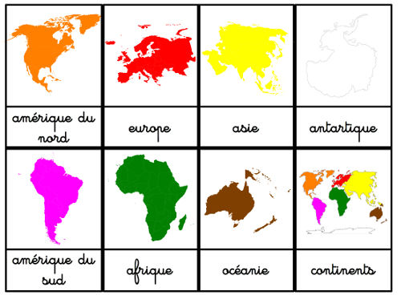
Vocabulaire : Un planisphère est une projection plane des deux hémisphères du globe terrestre.
Consigne : sur chaque planisphère, place le nom des continents et des océans.
